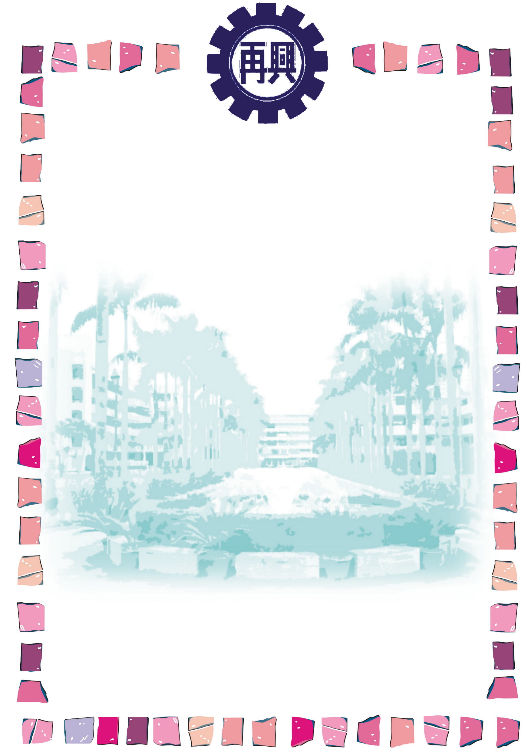
賀！
本校老師指導學生參加「中學生網站小論文」比賽，成績優異
朱哲民老師指導高二誠張佳祐榮獲入選
杜裕芳老師指導高二愛厲致佑榮獲入選
高二愛蔡卓璞榮獲入選
高一智林亞昀榮獲第二名
高一智劉芮均榮獲第三名
高二愛何明軒榮獲入選
高二愛黃柏元榮獲第三名
圖書室敬製

